

เอกสารประกอบบรรยายสรุป สถานีตำรวจภูธรนาใน ก.พ. 2568

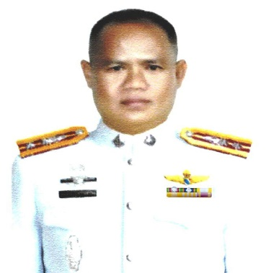
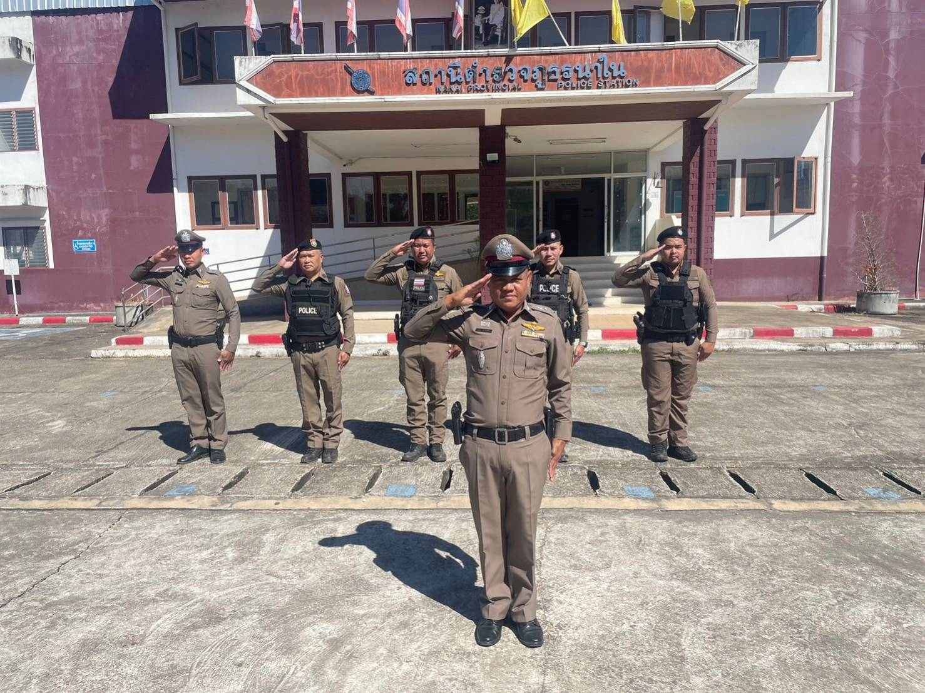
พ.ต.ท.อระสาร นางงามสำโรง
สว.สภ.นาใน
โทร042-704844

รายงานผลการปฏิบัติประจำเดือน กุมภาพันธ์ ๒๕๖๘
สถานีตำรวจภูธรนาใน
๑.งานสืบสวน
1.1 วันนที่ 2 ก.พ.68 เวลา 09.00 น. ชุดสืบสวน ได้ออกตรวจเยี่ยมบุคคลพ้นโทษ ตามโครงการตรวจเยี่ยมบุคคลพ้นโทษของสำนักงานตำรวจแห่งชาติ
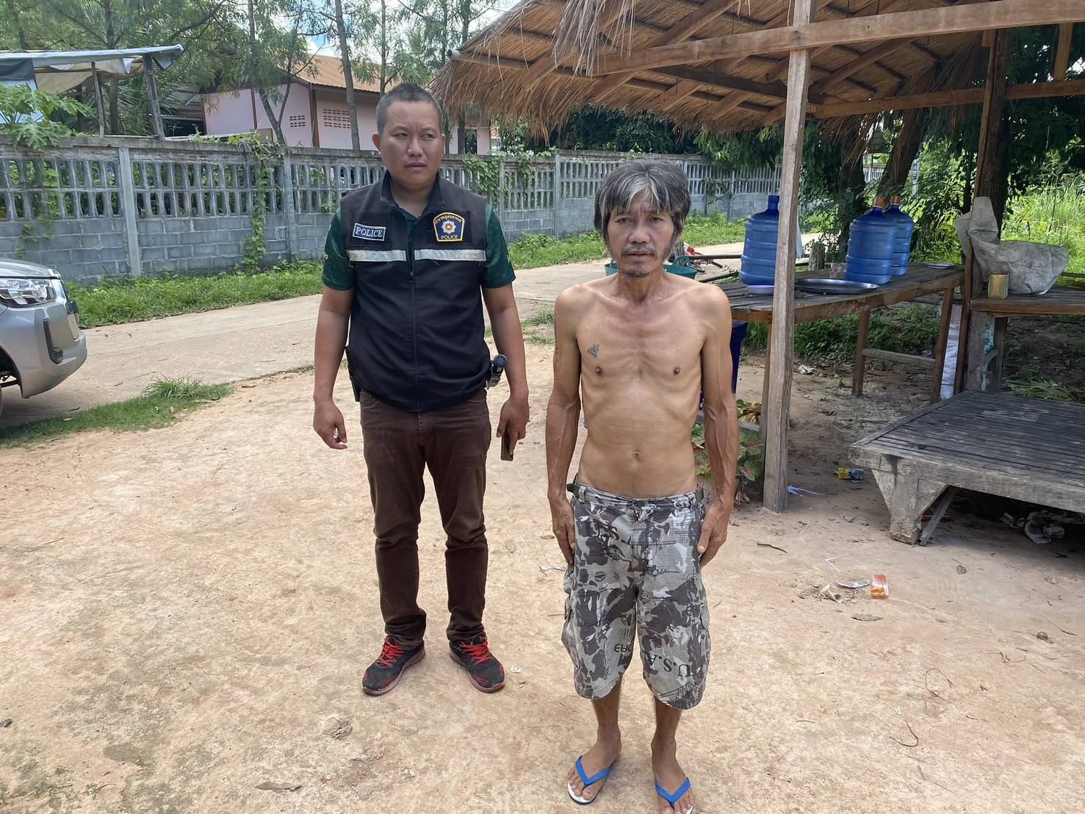

๒.งานสอบสวน
2.1วันที่10 ก.พ.68 เวลา 09.00 ส.ต.ต. บุญญาฤทธิ์ แสงสิทธิ์ ผบ.หมู่ (ผช.พงส.) สภ.นาใน รับแจ้งความคดีรถยนต์ชนกันจากชาวบ้านนาใน จึงได้ออกตรวจสอบที่เกิดเหตุ
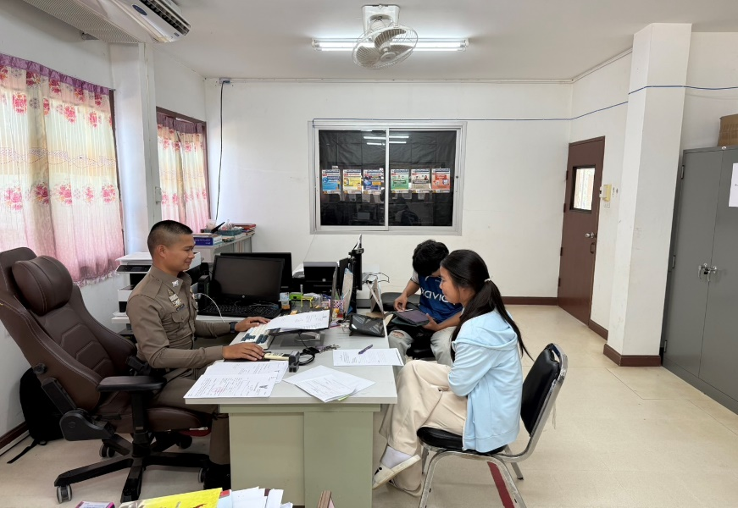

๓.งานอำนวยการ
3.1วันที่ 15 ก.พ.68 โดยการอำนวยการของ พ.ต.ท.อระสาร นางงามสำโรง สั่งการให้ ร.ต.ต.วีระพงษ์ เณธิชัย พร้อมเจ้าหน้าที่ตำรวจชุดจิตอาสา ออกทำความสะอาดบริเวณ รร.บ้านอูนดง ต.นาใน อ.พรรณานิคม จ.สกลนคร
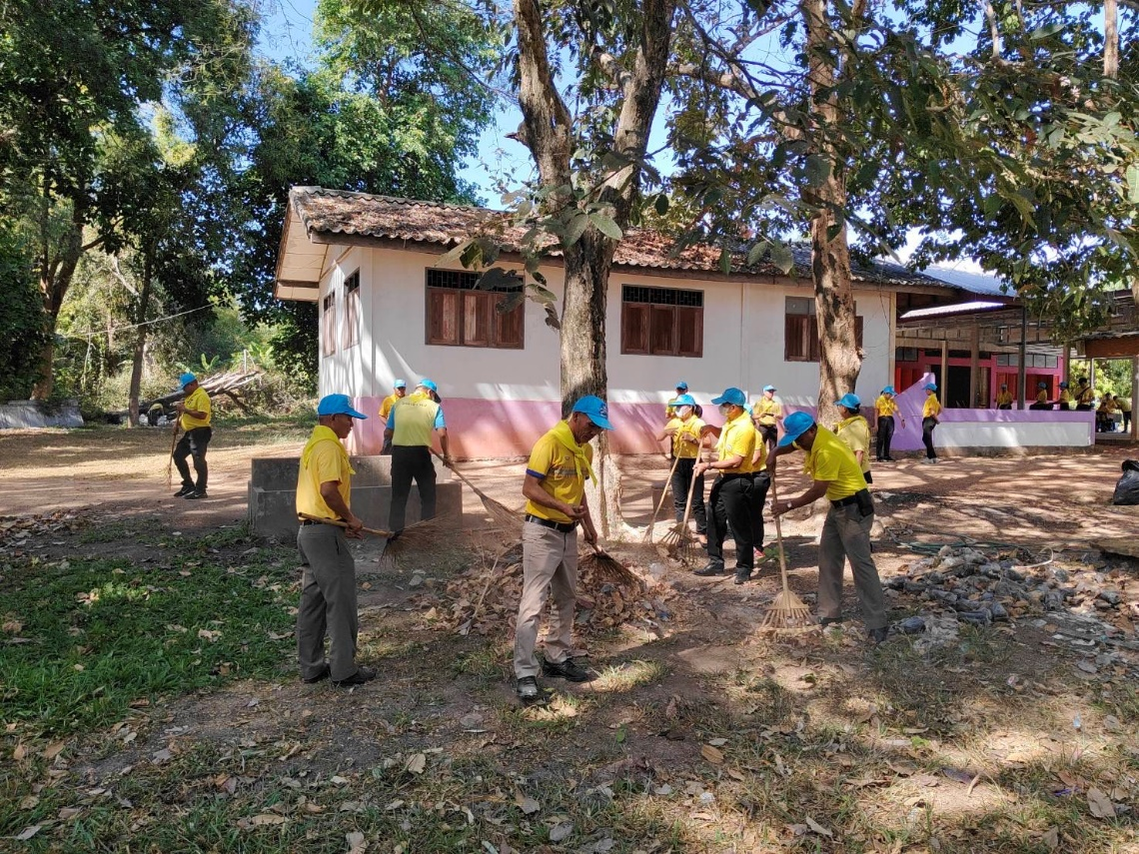

๔.งานป้องกันปราบปราม
4.1วันที่ 20 ก.พ.68โดยการอำนวยการของ พ.ต.ท.อระสาร นางงามสำโรง สั่งการให้ ร.ต.อ.ศุภากร เทพิน รอง สว.ป.สภ.นาใน ออกเยี่ยมเยียนประชาชน ตามโครงการ การเยี่ยมเยียน ประชาชน ของ สำนักงานตำรวจแห่งชาติ
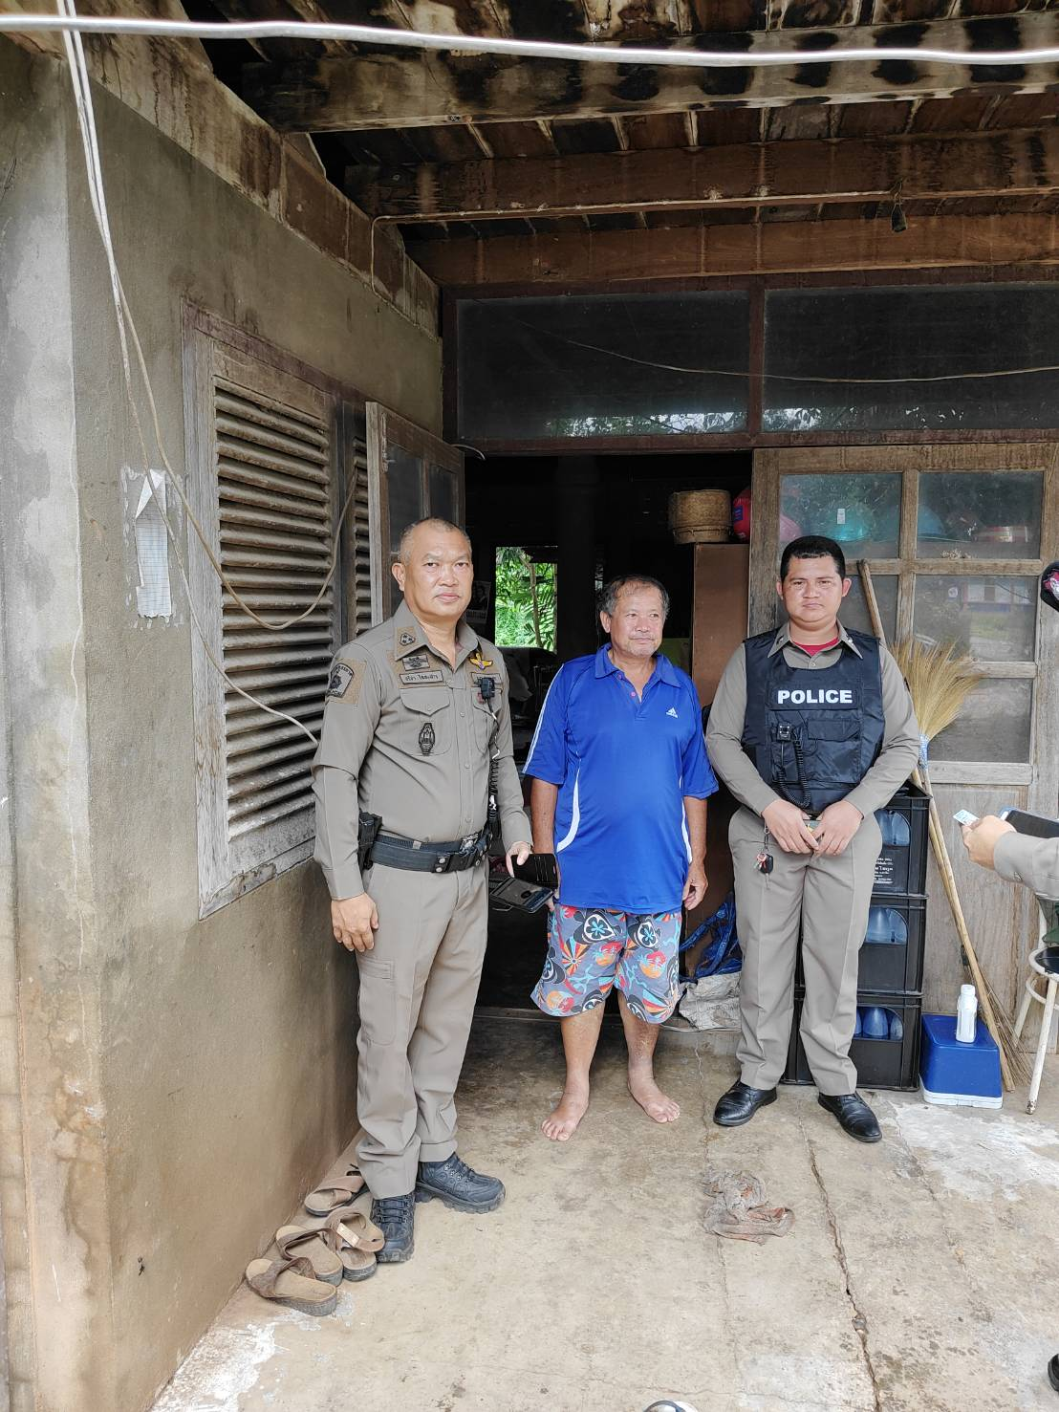

๕.งานจราจร
วันที่ 21 ก.พ.68 โดยการอำนวยการของ พ.ต.ท.อระสาร นางงามสำโรง สั่งการให้ ร.ต.ท.สมัย อินคำน้อย รอง สว.(ป.)สภ.นาใน
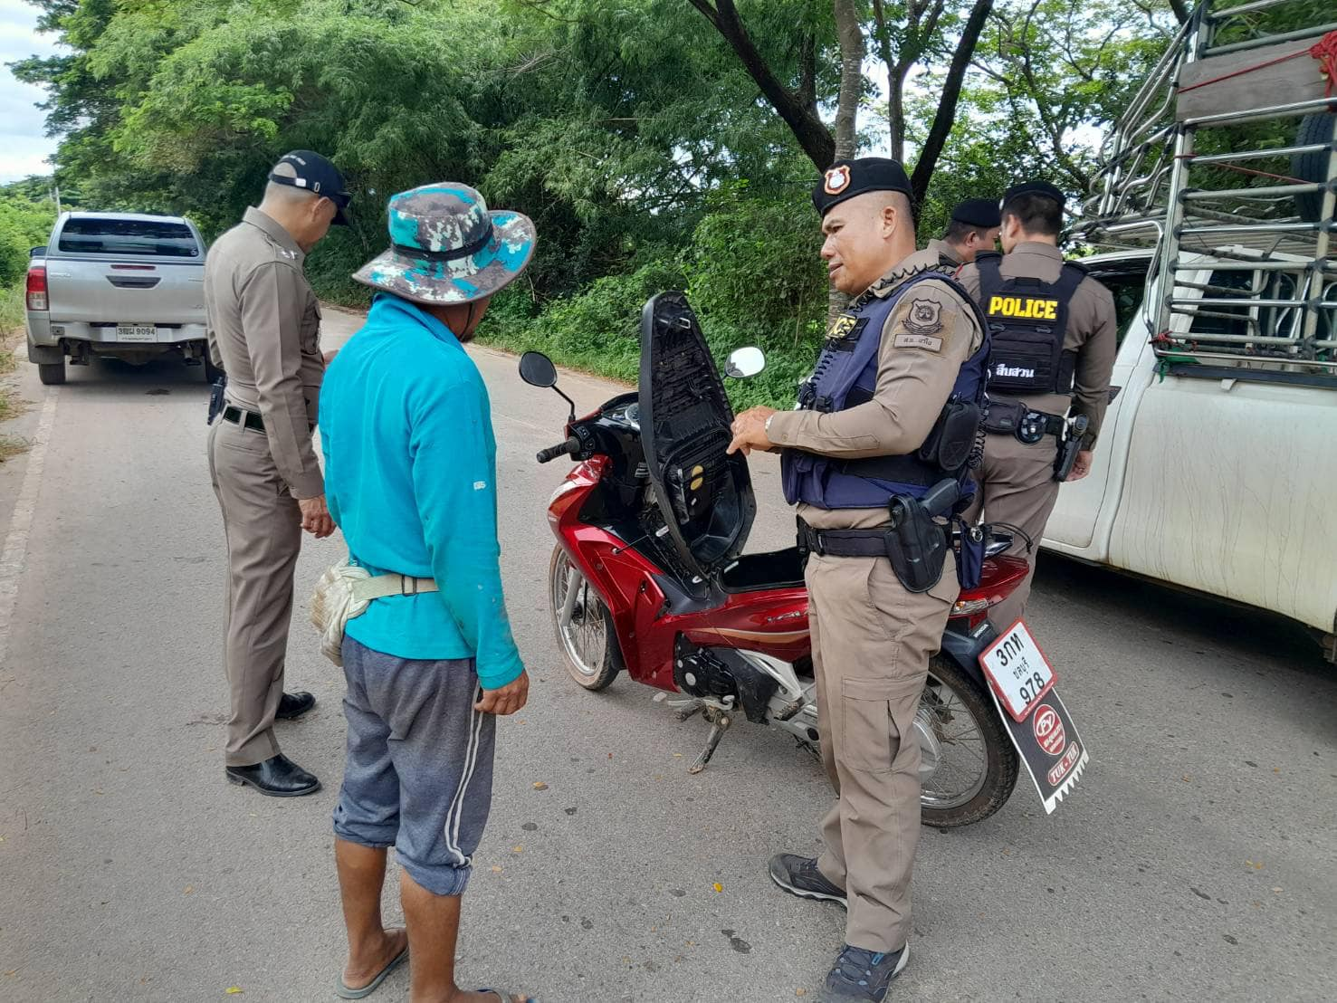
ตั้งจุดตรวจจุดสกัดในเขต พื้นที่รับผิดชอบ สภ.นาใน เพื่ออำนวยความสะดวกจราจร เพื่อความปลอดภัยในการสัญจรของประชาชนในพื้นที่

